Министерство науки и высшего образования Российской Федерации

Федеральное государственное автономное образовательное учреждение

высшего образования

**«Пермский национальный исследовательский**

**политехнический университет»**

Электротехнический факультет

Кафедра «Информационные технологии и автоматизированные системы»

направление подготовки: 15.03.06 Мехатроника и робототехника

**О Т Ч Е Т**

**по учебно-исследовательской работе**

Выполнил студент гр. ИПР-24-1б

Борисов Алексей Романович

(фамилия, имя, отчество)

###### 

(подпись)

Проверил:

ст. преподаватель Д.А. Карлов

(должность, Ф.И.О. руководителя по практической подготовке от кафедры)

_________________ ____________________

(оценка) (подпись)

_________________

(дата)

**Пермь 2024**

РЕФЕРАТ

Пояснительная записка 16 с., 5 рис., 5 источников

Беспилотные летательные аппараты работающие на солнечных батареях

Объектом исследования является сфера БПЛА.

Предмет исследования – БПЛА на солнечных батареях.

Целью исследования является оценка и сравнение эффективности и возможности различных конструкций БПЛА.

В процессе выполнения работы был проведен анализ существующих БПЛА работающих на солнечных батареях.

В результате была получена информация оБПЛА работающих на солнечных батареях, о некоторых видах и сферах применения.

**Содержание**

ВВЕДЕНИЕ4

1 БПЛА на солнечных батареях5

1.1 AirbusZephyr 8 5

1.2 **Сова**7

1.3 AeroVironment Helios9

1.4 SilentFalcon12

1.5 FacebookAquila14

Особенности и недостатки17

Вывод18

ЗАКЛЮЧЕНИЕ19

СПИСОК ИСПОЛЬЗОВАННЫХ ИСТОЧНИКОВ20

**ВВЕДЕНИЕ**

Беспилотные летательные аппараты (БПЛА) на солнечных батареях приобретают все большую популярность благодаря своей способности обеспечивать длительное время полета и экологичность. Эти БПЛА используют солнечную энергию для питания двигателей и зарядки бортовых аккумуляторов, что позволяет им оставаться в воздухе в течение нескольких месяцев или даже лет.

**1 Известные БПЛА на солнечных батареях**

**1.1 Airbus Zephyr 8**

Airbus Zephyr 8 – британский многофункциональный беспилотный летательный аппарат гражданского назначения, разработанный авиастроительным концерном «Airbus» в 2015 году.

Беспилотное воздушное средство данной модели проектировалось британскими авиаконструкторами на базе летательного аппарата модели Airbus Zephyr 7, при этом, благодаря проделанным изменениям, данное устройство изменилось и конструктивно, и технически, благодаря чему стало более перспективным, чем свой предшественник.

Британский беспилотный летательный аппарат модели Airbus Zephyr 8 стал проектироваться в 2013 году, и данное устройство предназначалось главным образом для использования в научной сфере, в частности, дрон позволял осуществлять мониторинг окружающей среды, вести продолжительную аэрофотосъёмку, выполнять научные задачи и пр.

Впервые данное устройство было представлено широкой общественности в сентябре 2015 года, а свой первый полёт совершило в середине 2016 года. Несмотря на тот факт, что испытания данного летательного аппарата были завершены достаточно успешно, проект не получил большой поддержки, и фактически, оказался заморожен.

При своей длине в 10 метров, беспилотное воздушное средство модели Airbus Zephyr 8 обладает размахом крыльев равным 28 метрам, что обеспечивает устройству устойчивое парение, а это в свою очередь позволяет дрону выполнять полёты на дистанциях до 21,3 тысяч километров.

Силовая часть британского научно-исследовательского БПЛА Airbus Zephyr 8 представлена одним электрическим бесщёточным мотором, который способен разгонять данное устройство до предельной скорости полёта в 100 км\ч., при этом, продолжительность нахождения устройства в воздухе ограничивается главным образом запасом электрической энергии выделяемой солнечными панелями, расположенными на фюзеляже.

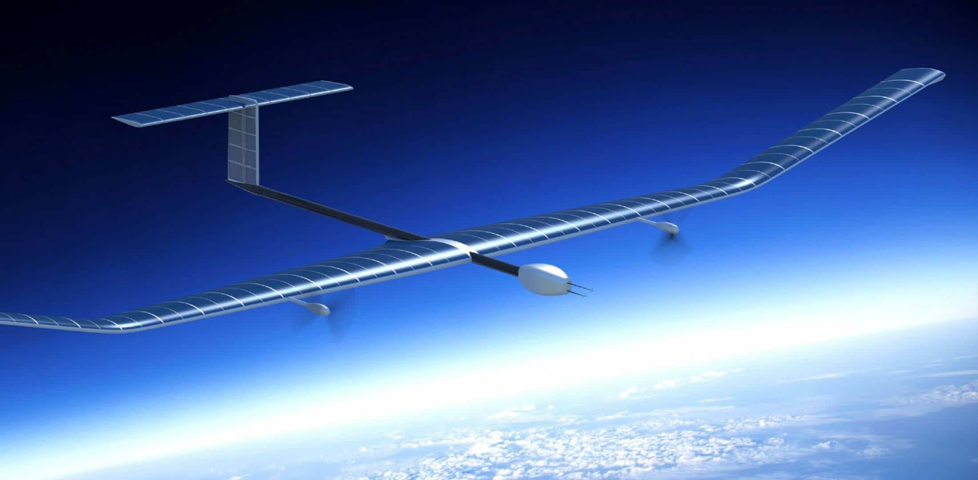

Рисунок 1 - Airbus Zephyr 8

## Технические характеристики Airbus Zephyr 8

* Длина: 10 м.
* Размах крыльев: 28 м.
* Высота: 2,5 м.
* Максимальная взлётная масса: 75 кг.
* Крейсерская скорость полёта: 80 км\ч.
* Максимальная скорость полёта: 100 км\ч.
* Максимальная дальность полёта: 21300 км.
* Максимальная высота полёта: 7100 м.

**1.2 Сова**

Сова – российский многофункциональный беспилотный летательный аппарат, спроектированный компанией «Тайбер».

Беспилотное воздушное средство модели Сова разрабатывалось российскими  авиастроителями для применения, как в гражданской, так и в военной сфере, при этом, летательный аппарат хоть и обладает достаточно узкой спецификой своей эксплуатации, в действительности, дрон обладает достаточно высокой эффективностью своего непосредственного использования, так как может применяться для разведки местности, мониторинга окружающей среды, использоваться для реализации специальных научно-исследовательских задач и пр. Более того, ключевой особенностью данного воздушного средства  является также и возможность использовать его в качестве ретранслятора, в частности, поднимаясь на высоту 18 километров, БПЛА Сова может охватывать весьма большую площадь, что делает его использование весьма рациональным и эффективным.

При проектировании воздушного судна Сова, специалисты из российской компании «Тайбер» выбрали весьма необычную конфигурацию дрона, однако, это было обусловлено в первую очередь назначение летательного аппарата, в частности, по своей сути, летательный аппарат модели Сова обладает четырьмя фюзеляжами, в передней части которых располагают двигатели, причём подобный подход весьма благотворно влияет на аэродинамические свойства и показатели.

Силовая часть российского многофункционального беспилотного воздушного средства модели Сова представлена четырьмя электрическими двигателями, которые способны поддерживать полёт устройства в течение долгого времени, при максимальной скорости в 210 км\ч.

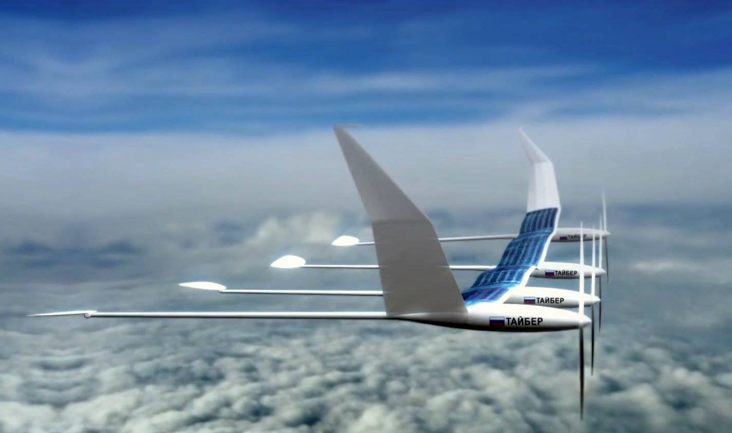

Рисунок 2 - Сова

## Технические характеристики Сова

* Размах крыльев: 28 м.
* Максимальная взлётная масса: 1000 кг.
* Крейсерская скорость полёта: 150 км\ч.
* Максимальная скорость полёта: 210 км\ч.
* Максимальная дальность полёта: 4000 км.
* Максимальная высота полёта: 18000 м.
* Тип авиадвигателя: электрический

**1.3 Helios Prototype**

Прототип Helios был четвертым и последним самолетом, разработанным в рамках эволюционной серии беспилотных летательных аппаратов, работающих на солнечных батареях и топливных элементах. AeroVironment, Inc. разработалиаппаратыврамкахпрограммы NASA Environmental Research Aircraft and Sensor Technology (ERAST). Они были созданы для разработки технологий, которые позволили бы долгосрочным высотным самолетам служить в качестве атмосферных спутников, выполнять задачи по исследованию атмосферы, а также служить коммуникационными платформами. [1] Он был разработан на базе самолетов NASA Pathfinder и NASA Centurion.

NASA Centurion был модифицирован в конфигурацию прототипа Helios путем добавления шестой секции крыла длиной 41 фут (12 м) и пятого шасси и систем, став четвертой конфигурацией в серии демонстрационных летательных аппаратов летающего крыла на солнечных батареях, разработанных AeroVironment в рамках проекта ERAST. Более крупное крыло на прототипе Гелиоса вмещало больше солнечных батарей, чтобы обеспечить достаточную мощность для последующих полетов на солнечных батареях. Первый полет самолета состоялся 8 сентября 1999 года.

Программа ERAST преследовала две цели при разработке прототипа Helios: 1) устойчивый полет на высоте около 100 000 футов (30 000 м) и 2) продолжительность полета не менее 24 часов, в том числе не менее 14 часов на высоте выше 50 000 футов (15 000 м). С этой целью прототип Helios может быть сконфигурирован двумя различными способами. Первый, получивший обозначение HP01, был ориентирован на достижение целей по высоте и питал самолет от аккумуляторов и солнечных батарей. Вторая конфигурация, HP03, оптимизировала самолет для повышения выносливости и использовала комбинацию солнечных батарей, аккумуляторных батарей и модифицированной коммерческой системы водородно-воздушных топливных элементов для питания в ночное время. В этой конфигурации количество моторов было уменьшено с 14 до десяти.

Используя традиционный инкрементальный или ступенчатый подход к летным испытаниям, прототип Helios впервые поднялся в воздух в серии полетов с питанием от аккумуляторов в конце 1999 года, чтобы проверить характеристики более длинного крыла и управляемость самолета. Приборы, которые использовались для последующих полетов на высоте и на выносливость на солнечных батареях, также были проверены и откалиброваны во время первых полетов на малой высоте в NASA Dryden.

## Picture background

## Рисунок 3 - AeroVironmentHelios

## Технические характеристики Helios Prototype

* Длина: 3,6 м.
* Размах крыльев: 75,3 м.
* Высота: 2,4 м.
* Максимальная взлётная масса: 600 кг.
* Крейсерская скорость полёта: 35 км\ч.
* Максимальная скорость полёта: 45 км\ч.
* Максимальная дальность полёта: 9000 км.
* Максимальная высота полёта: 29500 м.
* Тип авиадвигателя: электрический
* Мощность: 10 x 2 л.с.

**1.4 Silent Falcon**

Silent Falcon – американский многоцелевой беспилотный летательный аппарат двойного назначения, разработанный компанией «Silent Falcon».

Беспилотное воздушное средство проектировалось американскими авиастроителями для применения в военной сфере, однако, благодаря оптимизации конструкции данного дрона, а также улучшению его технических характеристик, беспилотный летательный аппарат получил возможность использоваться и в гражданской сфере, что в свою очередь, обеспечило высокую перспективность развития данного проекта.

Беспилотный летательный аппарат модели Silent Falcon предназначен для выполнения задач связанных с разведкой местности (как в военных, так и в гражданских целях), проведения наблюдательных и патрульных операций, осуществления мониторинговых и поисковых миссий, осуществления аэрофотографирования и аэросъёмки местности и пр. Благодаря относительной простоте конструкции дрона, стоимость устройства оказалась весьма небольшой, что также сказалось на продвижении этого летательного аппарата.

Американское беспилотное воздушное средство спроектировано специалистами из компании «Silent Falcon» в конфигурации самолётного типа, и хотя отсутствие собственной системы шасси в некоторой мере создаёт сложности, устройство может эксплуатироваться даже в условиях неподготовленной местности.

Беспилотный летательный аппарат модели Silent Falcon оборудован одним электрическим двигателем, который обеспечивает дрону возможность развивать максимальную скорость полёта в 90 км\ч., и выполнять миссии на дистанциях до 100 километров, при этом, максимальная продолжительность нахождения БПЛА в полёте составляет 5 часов.

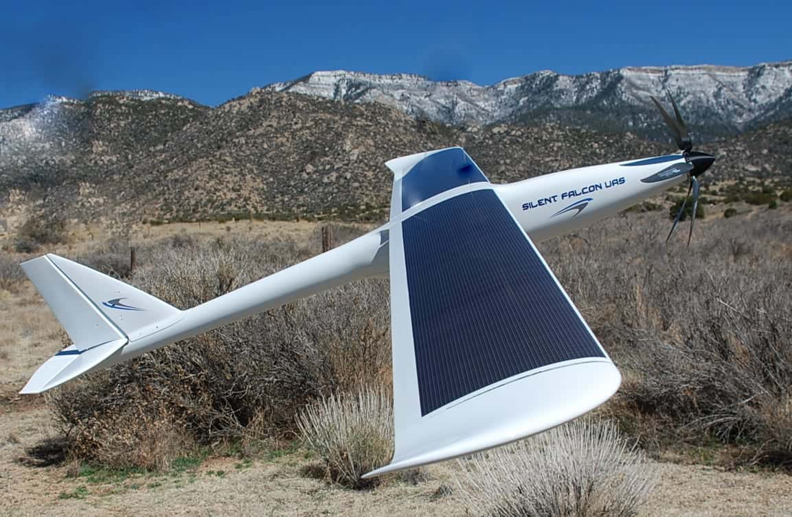

Рисунок 4 -SilentFalcon

## Технические характеристики Silent Falcon

* Длина: 1,9 м
* Размах крыльев: 4,4 м
* Максимальная взлётная масса: 14,5 кг
* Крейсерская скорость полёта: 70 км\ч
* Максимальная скорость полёта: 90 км\ч
* Максимальная дальность полёта: 100 км
* Максимальная высота полёта: 6000 м
* Тип авиадвигателя: электрический

**1.5 Facebook Aquila**

Facebook Aquila - экспериментальный дрон солнечных батареях, разработанный Facebook для использования в качестве атмосферного спутника, предназначенного для использования в качестве ретрансляционных станций для обеспечения доступа в Интернет в отдаленных районах. Первый полет Aquila состоялся 28 июня 2016 года, второй самолет успешно совершил полет в 2017 году. Внутренняя разработка самолета Aquila была остановлена в июне 2018 года.

РазработкаAquila была разработана FacebookConnectivityLab. Проектированием и изготовлением прототипа планера руководила компания Ascenta, базирующаяся в Сомерсете, Англия, приобретенная Facebook в 2014 году. Было построено и испытано несколько масштабных моделей Aquila, чтобы доказать концепцию до создания полномасштабного прототипа.

После строительства на заводе Ascenta в Бриджуотере, Англия, прототип Aquila был разобран и отправлен в Аризону, где 28 июня 2016 года состоялся его первый полет. 96-минутный полет был признан успешным. Однако во время посадки самолет приземлился недалеко от предполагаемой зоны посадки и был поврежден; Национальный совет по безопасности на транспорте провел расследование аварии, поскольку непосредственно перед приземлением у дрона произошла поломка конструкции. Самолет был спроектирован таким образом, что серийная версия могла бы поддерживать непрерывный полет в стратосфере в течение 90 дней.

После крушения прототип Aquila был модифицирован с помощью спойлеров, предусматривающих оперение винтов и доработку внешней поверхности самолета; второй полет состоялся 22 мая 2017 года, и полет продолжительностью в один час 46 минут был признан успешным. В ноябре 2017 года было объявлено о партнерстве с Airbus для дальнейшего развития Aquila и проекта "система широкополосной связи на высотной платформе" (HAPS). В том же месяце было объявлено, что Aquila будет представлена на весенней выставке "Будущее начинается здесь" в Музее Виктории и Альберта в 2018 году.

В июне 2018 года, когда аэрокосмические производители начали проектировать и создавать HAPS, Facebook решила прекратить свою программу для работы с такими партнерами, как Airbus, над подключением HAPS и их технологиями, такими как управление полетом и аккумуляторы высокой плотности. В 2018 году сообщалось, что Facebook и Airbus запланировали тестовые полеты в Австралии с использованием технологии дронов Zephyr последней. Zephyr использует ту же схему, что и Aquila, поскольку также использует солнечную энергию.

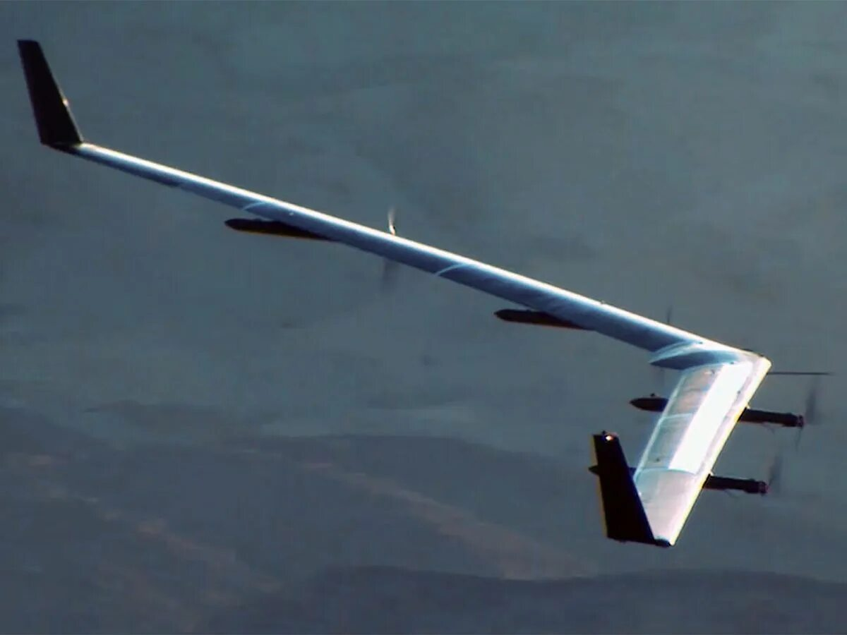

Рисунок 5 - FacebookAquila

Технические характеристики Facebook Aquila

* Длина: 25 м.
* Размах крыльев: 34 м.
* Максимальная взлётная масса: 450 кг.
* Крейсерская скорость полёта: 40 км\ч.
* Максимальная скорость полёта: 120 км\ч.
* Максимальная дальность полёта: 500 км.
* Максимальная высота полёта: 30000 м.
* Тип авиадвигателя: электрический

Таблица1 - Особенности и недостатки БПЛА

|  |  |  |
| --- | --- | --- |
| БПЛА | особенности | недостатки |
| Airbus Zephyr 8 | • Наибольшая продолжительность полета среди БПЛА  • Низкий уровень шума | • Высокая стоимость  • Сложность эксплуатации |
| Сова | • Низкий уровень шума  • Возможность автоматического взлета и посадки | • Высокая стоимость  • Сложность эксплуатации |
| AeroVironment Helios | • Наибольший размах крыльев среди БПЛА  • Возможность полета на высоте 29,5 км | • Высокая стоимость  • Сложность эксплуатации  • Высокая масса |
| Silent Falcon | • Низкий уровень шума  • Возможность автоматического взлета и посадки | • Низкая продолжительность полета  • Низкая высота полета |
| Facebook Aquila | • Большой размах крыльев  • Возможность создания глобальной сети интернет-связи | • Высокая стоимость  • Сложность эксплуатации  • Проблемы с безопасностью |

**Вывод:**

Airbus Zephyr S и Сова - лидеры по продолжительности полета, что делает их идеальными для долгосрочного мониторинга и разведки.

AeroVironment Helios - обладает наибольшим размахом крыльев и может достигать высоты 29,5 км, что делает его уникальным для исследований атмосферы.

Silent Falcon - отличается низким уровнем шума и возможностью автоматического взлета и посадки, что делает его удобным для аэрофотосъемки и разведки.

Facebook Aquila - разрабатывался для создания глобальной сети интернет-связи, но столкнулся с проблемами безопасности и был закрыт.

**ЗАКЛЮЧЕНИЕ**

Беспилотные летательные аппараты (БПЛА), работающие на солнечных батареях, представляют собой перспективные технологии с широким спектром применений. Благодаря своей способности к длительным полетам без дозаправки и низким эксплуатационным расходам.

Технология солнечных батарей, используемая в БПЛА, постоянно совершенствуется, что приводит к повышению эффективности и снижению стоимости. По мере развития технологии эти БПЛА становятся все более доступными и практичными для широкого круга применений.

**СПИСОК ИСПОЛЬЗОВАННЫХ ИСТОЧНИКОВ**

# 1 Сова. Технические характеристики. Фото. <https://avia.pro/blog/sova-tehnicheskie-harakteristiki-foto> (дата обращения 1.12.2024)

# 2 Facebook Aquila. Технические характеристики. Фото. <https://avia.pro/blog/facebook-aquila-tehnicheskie-harakteristiki-foto> (дата обращения 1.12.2024)

# 3 Airbus Zephyr <https://en.wikipedia.org/wiki/Airbus_Zephyr> (дата обращения 1.12.2024)

# 4 Helios Prototype. Технические характеристики. Фото. <https://avia.pro/blog/helios-prototype-tehnicheskie-harakteristiki-foto> (дата обращения 1.12.2024)

# 5 Silent Falcon. Технические характеристики. Фото. <https://avia.pro/blog/silent-falcon-tehnicheskie-harakteristiki-foto> (дата обращения 1.12.2024)